Собрать богатый урожай без хлопот – рекомендации экспертов-пожаротехников Могилевской области!

Для любого агрария самая острая и напряженная пора – это уборка хлеба. Как известно, хлеб всему голова! Как слажено сработает команда хлеборобов, как повлияет «матушка» погода, как послужит сельхозтехника и оборудование – все имеет свое колоссальное значение. От подготовки к этому периоду, от работоспособности техники зависит многое для страны – ее урожай!
В каждом регионе задействован не один десяток единиц сельскохозяйственной техники (зерноуборочные и кормоуборочные комбайны, машины для обработки зерна, трактора и др.). В усиленных условиях их эксплуатации зачастую происходят возгорания, последствия которых – от человеческой жизни до материального ущерба в крупном размере.
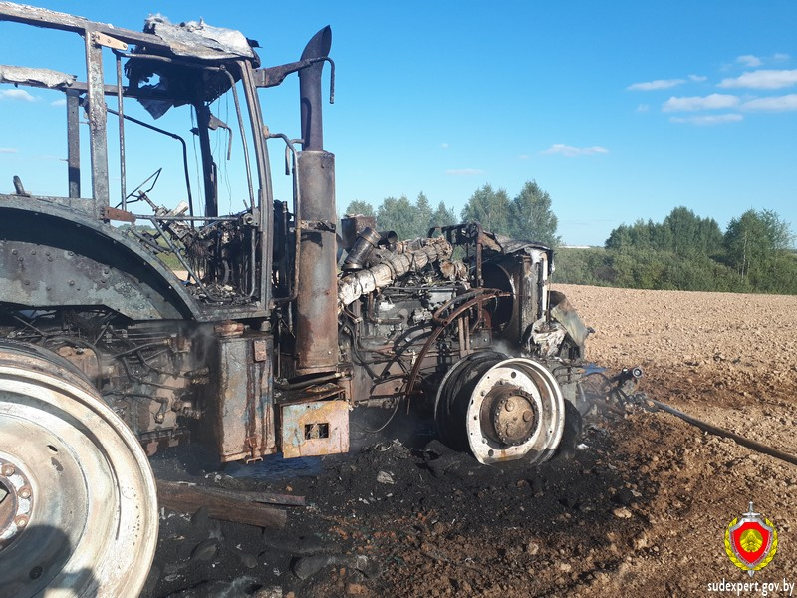
Экспертам по Могилевской области не раз поручалось установить причины подобных несчастных случаев. За 2019 год проведено 6 экспертиз по фактам пожаров сельскохозяйственной техники. В каждом конкретном случае для установления непосредственной причины необходимы техническая подготовка и специальные познания о специфике возникновения горения, явлениях, сопровождающих пожар, динамике его развития.

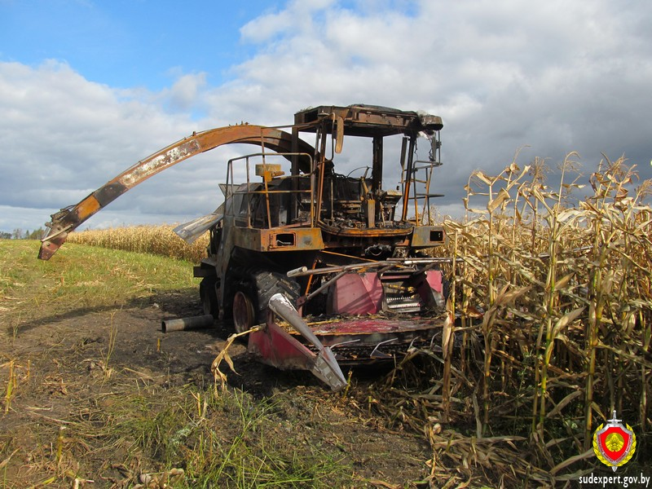

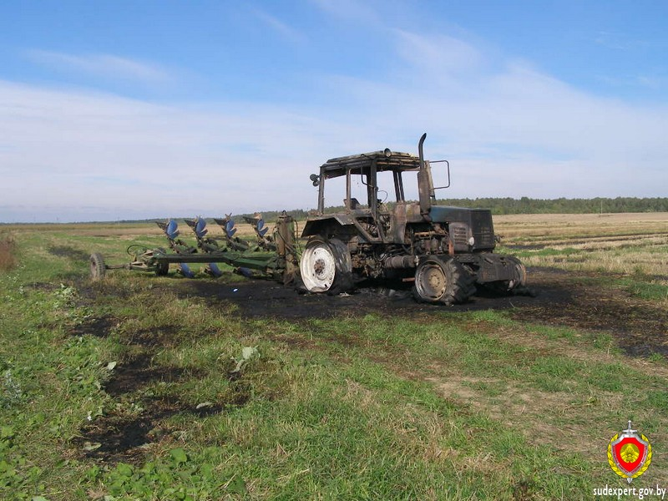

Выводы экспертов при проведении пожарно-технических экспертиз показывают, что основными причинами возникновения пожара являются:
воспламенение топлива и масла при попадании их на выпускной коллектор двигателя или турбокомпрессора в результате нарушения герметичности маслотопливопроводов;
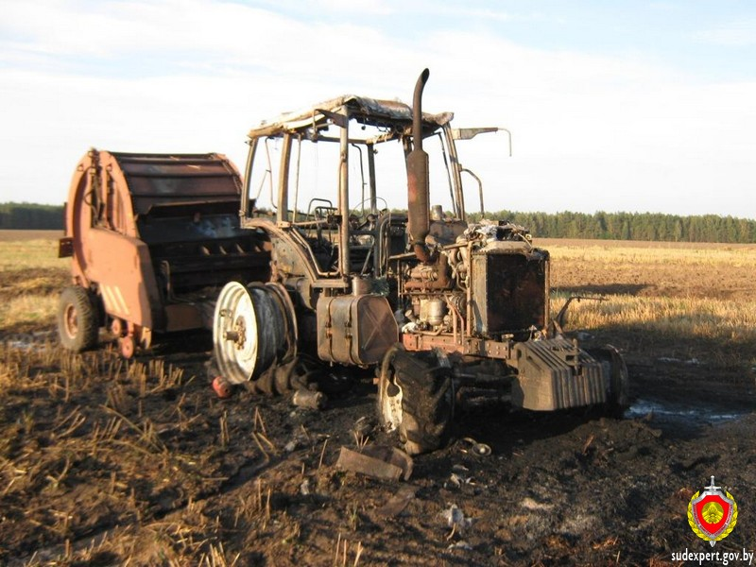

неисправности электрического оборудования, возникающие, как правило, вследствие его старения, окисления, коррозии, неквалифицированного ремонта, механических повреждений (перетирание изоляции в местах соприкосновения с металлическими узлами и деталями);
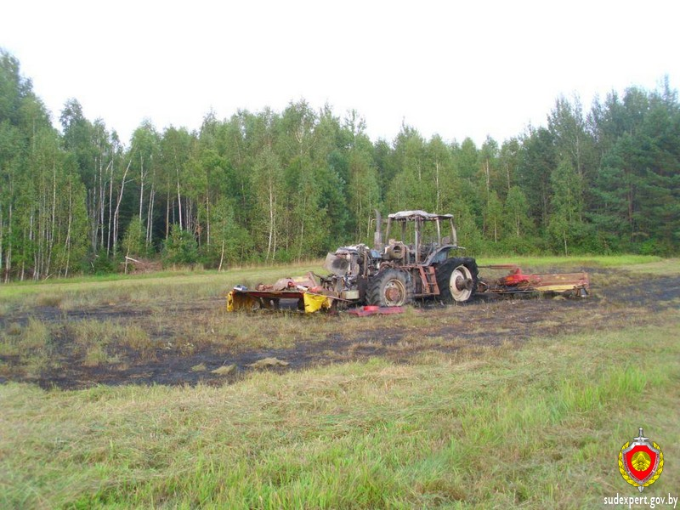

воспламенение сухой травянистой (соломенной) массы, попавшей на нагретый до высокой температуры выпускной коллектор или турбину турбокомпрессора;

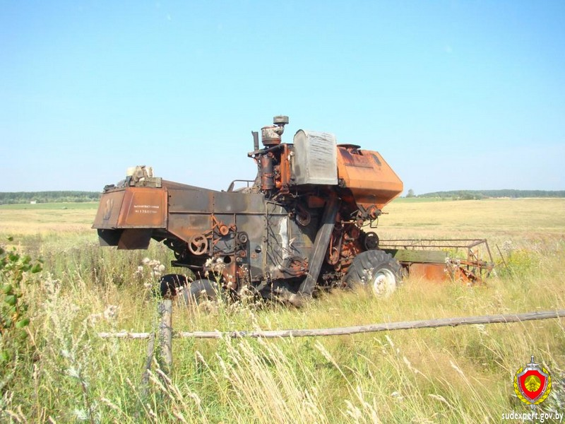
тепловыделение за счет сухого трения быстровращающихся узлов и механизмов;

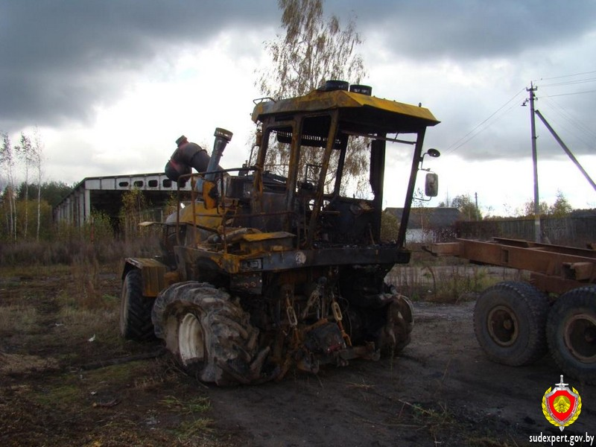
несоблюдение требований пожарной безопасности во время эксплуатации техники и выполнения ремонтных работ (неосторожное курение, эксплуатация техники, не оборудованной исправными искрогасителями).
В разгар уборочной компании нашей страны эксперты-пожаротехники Могилевской области всем аграриям рекомендуют:
организовывать подготовку и инструктаж водителей, машинистов, комбайнеров, привлекаемых к проведению работ;
перед каждым выходом в поле следует осматривать технику с целью выявления подтеков технических жидкостей, признаков нарушения целостности изоляции проводников электрической сети;
своевременно очищать технику от горючих отложений и намотавшейся соломенной массы, а также предусматривать наличие первичных средств пожаротушения.
Бережная эксплуатация техники и точное соблюдение правил пожарной безопасности залог благополучия хозяйства!

Начальник управления специальных экспертиз Игорь Черствый

